
工作联系函
（内部） 编号：
■申请 □通知 □通报 □报告
主题：B41V工装制作修改
董工：
北汽B41V已完成工装中有一套需要修整加高，供应商反馈需要增加工费，请联系供应商确定费用，及时完成修改，谢谢！
增改内容如下：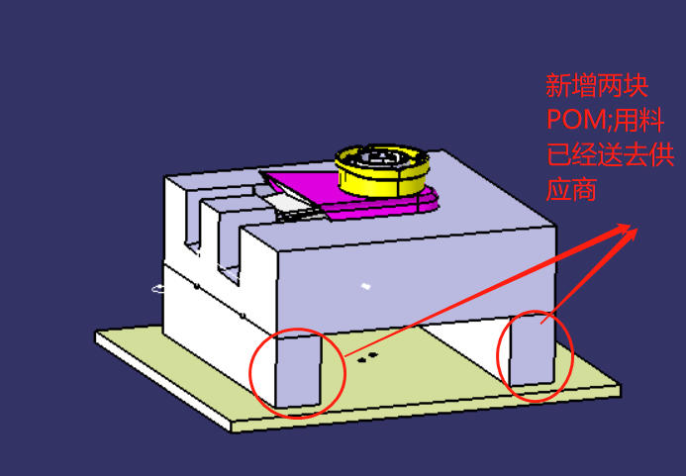
拟文： | 郑宇翔 | 审核： |  | 发起部门：后视镜工程部
批准： |  |  |  | 批准日期：2023.3.2

